**Лапец Стефан (Łapiec Stefan)**

14 февраля 1804 г – свидетель венчания молодого Иосифа Потерухи с деревни Горелое с девкой Агатой Лапец (НИАБ 136-13-920, лист 10, №3/1804-б (ориг)).

**НИАБ 136-13-920:** Лист 10. **Метрическая запись №3/1804-б (ориг).**

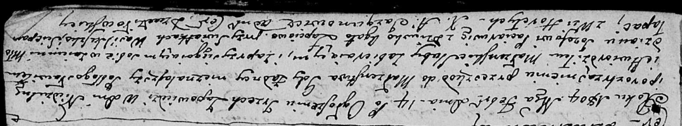

Дедиловичская Покровская церковь. 14 февраля 1804 года. Метрическая запись о венчании.

Paciarucha Jozef – жених, молодой с деревни [Горелое].

Łapciowa Agata – невеста, девка.

Suszko Wasil – свидетель.

Łapac Sciepan – свидетель, с деревни Горелое.

Jazgunowicz Antoni – ксёндз.